2017年度部门决算公开

无极镇人民政府
2018年9月18日

部门决算公开目录

第一部分 无极镇概况
一、部门职责
二、部门决算单位构成
第二部分 无极镇2017年度部门决算报表
一、收入支出决算总表
二、收入决算表
三、支出决算表
四、财政拨款收入支出决算总表
五、一般公共预算财政拨款收入支出决算表
六、一般公共预算财政拨款基本支出决算经济分类表
七、政府性基金预算财政拨款收入支出决算表
八、国有资本经营预算财政拨款收入支出决算表
九、“三公”经费等相关信息统计表
十、政府采购情况表
第三部分 无极镇2017年部门决算情况说明
一、收入支出决算总体情况说明
二、收入决算情况说明
三、支出决算情况说明
四、财政拨款收入支出决算总体情况说明
五、“三公”经费支出决算情况说明
六、预算绩效管理工作开展情况说明
七、其他重要事项的说明
1.机关运行经费情况
2.政府采购情况
3.国有资产占用情况
4.其他需要说明的情况
第四部分名词解释

第一部分 部门概况

一、部门职责
1、党委工作职责：（1）保证党的路线、方针、政策的坚决贯彻执行。（2）保证监督职能。（3）教育和管理职能。（4）服从和服务于经济建设的职能。（5）负责抓好本单位党建工作、群团工作、精神文明建设工作、新闻宣传工作。（6）完成县委、县政府交给的其他工作任务。
2、政府职能：（1）制定和组织实施经济、科技和社会发展计划，制定资源开发技术改造和产业结构调整方案，组织指导好各业生产，搞好商品流通，协调好本乡与外地区的经济交流与合作，抓好招商引资，人才引进项目开发，不断培育市场体系，组织经济运行，促进经济发展。（2）制定并组织实施村乡建设规划，部署重点工程建设，地方道路建设及公共设施，水利设施的管理，负责土地、林木、水等自然资源和生态环境的保护，做好护林防火工作。（3）负责本行政区域内的民政、计划生育、文化教育、卫生、体育等社会公益事业的综合性工作，维护一切经济单位和个人的正当经济权益，取缔非法经济活动，调解和处理民事纠纷，打击刑事犯罪维护社会稳定。（4）按计划组织本级财政收入和地方税的征收，完成国家财政计划，不断培植税源，管好财政资金，增强财政实力。（5）抓好精神文明建设，丰富群众文化生活，提倡移风易俗，反对封建迷信，破除陈规陋习，树立社会主义新风尚。（6）完成上级政府交办的其它事项。

二、部门决算单位构成
2017 年度，纳入本部门决算汇编范围的独立核算单位
（以下简称“单位”）共 1个，分别是乡党委、政府工作机构：
1、党政办公室；2、计划生育和社会事务办公室；3、经济发展办公室。
乡党委、政府管理的事业单位：
1、财政所；2、劳动和社会保障服务站；3、农业技术综合服务站；4、计划生育服务站；5、文化卫生服务站
，单位基本性质为行政单位，预算管理级次为乡镇级预算单位，执行行政事业单位会计制度，较上年无增减变化。

第二部分 2017年度部门决算报表
一、收入支出决算总表
二、收入决算表
三、支出决算表
四、财政拨款收入支出决算总表
五、一般公共预算财政拨款收入支出决算表
六、一般公共预算财政拨款基本支出决算经济分类表
七、政府性基金预算财政拨款收入支出决算表
八、国有资本经营预算财政拨款收入支出决算表
九、“三公”经费等相关信息统计表
十、政府采购情况表

第三部分部门决算情况说明

一、收入支出决算总体情况说明
本部门2017年度年初结转和结余0万元，本年收入2900.51万元；本年支出2886.01万元、年末结转和结余14.5万元。与2016年度决算相比，本年收入增加456.31万元，增长18%，主要原因是基础设施建设投入和公益事业占地补偿费用增加。；本年支出增加441.81万元，增长18%，主要原因是基础设施建设、环境综合整治投入和公益事业占地补偿费用增加。

二、收入决算情况说明
本部门2017年度本年收入合计2900.51万元，其中：财政拨款收入2900.51万元，占100%；事业收入0万元，占0%；经营收入0万元，占0%；其他收入0万元，占0%。如图所示：
图1：收入决算结构饼状图
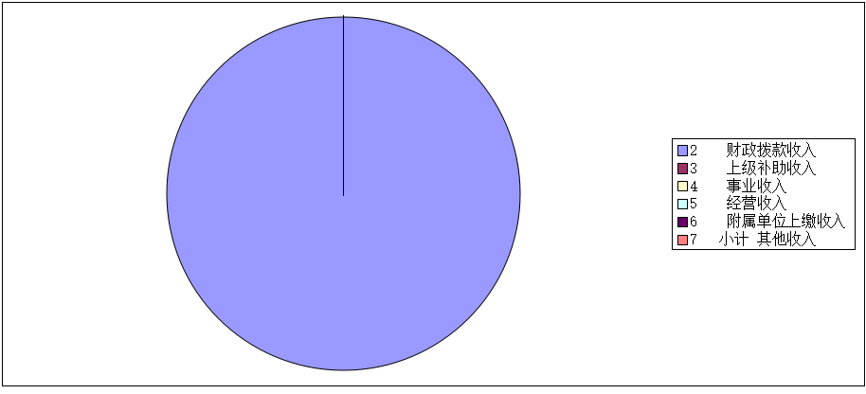

三、支出决算情况说明
本部门2017年度本年支出合计2886.01万元，其中：基本支出1454.01万元，占50.4%；项目支出1422万元，占49.6%；经营支出0万元，占0%。如图所示：
图2：支出决算结构饼状图
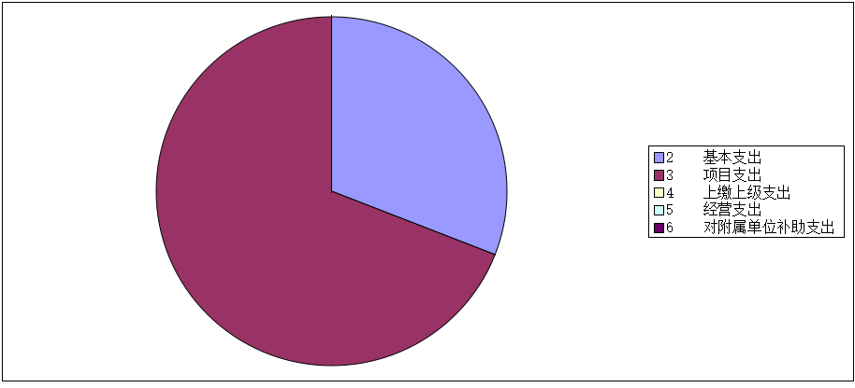

四、财政拨款收入支出决算总体情况说明
（一）财政拨款收支与2016 年度决算对比情况
本部门2017年度财政拨款收支全部为一般公共预算财政拨款收支。一般公共预算财政拨款年初结转和结余0万元、本年收入2900.51万元；本年支出2886.01万元、年末结转和结余14.5万元。与2016年度决算相比，一般公共预算财政拨款本年收入增加646.21万元，增长50.3%，主要原因是基础设施建设增加、城乡面貌提升投入加大；本年支出增加209.91万元，增长16.8%，主要原因是基础设施建设增加、城乡面貌提升投入加大。
本部门2017年度财政拨款年初结转和结余0万元、本年收入1422万元；本年支出1422万元、年末结转和结余0万元。与2016年度决算相比，财政拨款本年收入增加456.31万元，增长18.6%，主要原因是基础设施建设增加、城乡面貌提升投入加大；本年支出增加441.81万元，增长18%，主要原因是基础设施建设增加、城乡面貌提升投入加大。
其中，一般公共预算财政拨款年初结转和结余0万元、本年收入2900.51万元；本年支出2886.01万元、年末结转和结余14.5万元。与2016年度决算相比，一般公共预算财政拨款本年收入增加196.21万元，增长15%，主要原因是基础设施建设增加；本年支出增加209.91万元，增长18%，主要原因是基础设施建设增加。
政府性基金预算财政拨款年初结转和结余0万元、本年收入1422万元；本年支出1422万元、年末结转和结余0万元。与2016年度决算相比，政府性基金预算财政拨款本年收入增加260.1万元，增长22%，主要原因是公益事业占地增加；本年支出增加260.1万元，增长22%，主要原因是公益事业占地增加。

（二）财政拨款收支与年初预算数对比情况
本部门2017年度一般公共预算财政拨款本年收入较2017年初预算增加888.91万元，增长150%，主要是基础设施建设增大，城乡面貌提升加大；本年支出增加210万元，增长16.8%，主要原因是基础设施建设增大，城乡面貌提升加大。
本部门2017年度财政拨款本年收入较2017年初预算增加1422万元，增长100%，主要是项目增加；本年支出增加1422万元，增长100%，主要原因是项目增加。
其中，本部门2017年度一般公共预算财政拨款本年收入较2017年初预算增加888.91万元，增长150%，主要是基础设施建设增加；本年支出增加210万元，增长16.8%，主要原因是基础设施建设增加等。
本部门2017年度政府性基金预算财政拨款本年收入较2017年初预算增加1422万元，增长100%，主要原因是项目增加；本年支出增加1422万元，增长100%，主要原因是项目增加。

五、“三公” 经费支出决算情况说明
本部门2017年度“三公”经费支出共计0.34万元，较年初预算减少2.66万元，降低88%，主要原因是车辆减少；较2016年度决算减少6.06万元，降低94%，主要原因是车辆减少。具体情况如下：
- 因公出国（境）费支出0万元。本部门2017年度参加其他单位组织的因公出国（境）团组0个、共0人/无本单位组织的出国（境）团组。因公出国（境）费支出较2016年决算无增减变化。
（二）公务用车购置及运行维护费支出0.34万元。本部门2017年度公务用车购置及运行维护费较年初预算减少2.66万元，降低88%,主要原因是车辆减少；较2016年度决算减少6.04万元，降低94%,主要原因是车辆减少。其中：
公务用车购置费：本部门2017年度公务用车购置量0辆，发生“公务用车购置”经费支出0万元。未发生“公务用车购置费用”支出，较2016年度决算无增减变化。
公务用车运行维护费：本部门2017年度单位公务用车保有量1辆。公车运行维护费支出较年初预算减少2.66万元，降低88%,主要原因是车辆减少；较2016年度决算减少6.06万元，降低94%，主要原因是车辆减少。
（三）公务接待费支出0万元。本部门2017年度公务接待共0批次、0人次。较2016年度决算无增减变化，公务接待费支出较年初预算减少0万元，降低0%,主要是来客食堂就餐；较2016年度决算减少0万元，降低0%,主要是来客食堂就餐。

六、绩效预算管理工作开展情况说明
（一）绩效管理工作开展情况
根据绩效预算管理改革督察要求，本单位认真开展了预算绩效管理改革开展情况自查，对部门全面规范绩效预算编制、严格预算执行管理、推进绩效评价工作、推进预决算信息公开等方面进行了自评，考核结果为良好。
（二）预算项目绩效评价开展情况
根据预算绩效管理要求，本单位组织对2017年度一般公共预算项目支出开展绩效自评，涉及公益事业占地补偿、公共基础设施建设、征地和拆迁补偿等项目，涉及资金2886.01万元，自评结果为优秀的两个，其他自评结果为良好的。
（三）预算项目绩效自评选例
本单位公益事业占地补偿绩效自评：根据年初设定的绩效目标，公益事业占地补偿和公共基础设施建设项目自评结果为优秀。公共基础设施建设项目全年预算数为171.64万元。完成预算的100%。本单位公共基础设施建设项目绩效自评：根据年初设定的绩效目标，公益事业占地补偿项目自评结果为优秀。项目全年预算数为400万元。执行数400万元，完成预算的100%。本单位征地和拆迁补偿项目绩效自评：根据年初设定的绩效目标，征地和拆迁补偿项目自评结果为良好。项目全年预算数为1436万元。完成预算的99%。

七、其他重要事项的说明

（一）机关运行经费情况
本部门2017年度机关运行经费支出243.6万元，比2016年度增加93.9万元，增长63%。主要原因是辖区面貌提升、垃圾清运人工机械费用增加。

（二）政府采购情况
本部门2017年度政府采购支出总额483.4万元，其中：政府采购货物支出0万元、政府采购工程支出483.4万元、政府采购服务支出0万元。

（三）国有资产占用情况
截至2017年12月31日，本部门共有车辆3辆，其中，市级领导干部用车0辆、一般公务用车1辆、一般执法执勤用车0辆、特种专业技术用车0辆、其他用车2辆，其他用车主要是铲车、洒水车；单位价值50万元以上大型设备0台（套），单位价值100万元以上大型设备0台（套）。

（四）其他需要说明的情况
1、本部门2017年度无收支及结转结余情况，故表以空表列示。
2、由于决算公开表格中金额数值应当保留两位小数，公开数据为四舍五入计算结果，个别数据合计项与分项之和存在小数点后差额，特此说明。

第四部分名词解释
（一）财政拨款收入：本年度从本级财政部门取得的财政拨款，包括一般公共预算财政拨款和政府性基金预算财政拨款。
（二）事业收入：指事业单位开展专业业务活动及辅助活动所取得的收入。
（三）其他收入：指除上述“财政拨款收入”、“事业收入”、“经营收入”等以外的收入。
（四）用事业基金弥补收支差额：指事业单位在用当年的“财政拨款收入”、“财政拨款结转和结余资金”、“事业收入”、“经营收入”、“其他收入”不足以安排当年支出的情况下，使用以前年度积累的事业基金（事业单位当年收支相抵后按国家规定提取、用于弥补以后年度收支差额的基金）弥补本年度收支缺口的资金。
（五）年初结转和结余：指以前年度尚未完成、结转到本年仍按原规定用途继续使用的资金，或项目已完成等产生的结余资金。
（六）结余分配：指事业单位按照事业单位会计制度的规定从非财政补助结余中分配的事业基金和职工福利基金等。
（七）年末结转和结余：指单位按有关规定结转到下年或以后年度继续使用的资金，或项目已完成等产生的结余资金。
（八）基本支出：填列单位为保障机构正常运转、完成日常工作任务而发生的各项支出。
（九）项目支出：填列单位为完成特定的行政工作任务或事业发展目标，在基本支出之外发生的各项支出
（十）基本建设支出：填列由本级发展与改革部门集中安排的用于购置固定资产、战略性和应急性储备、土地和无形资产，以及购建基础设施、大型修缮所发生的一般公共预算财政拨款支出，不包括政府性基金、财政专户管理资金以及各类拼盘自筹资金等。
（十一）其他资本性支出：填列由各级非发展与改革部门集中安排的用于购置固定资产、战备性和应急性储备、土地和无形资产，以及购建基础设施、大型修缮和财政支持企业更新改造所发生的支出。
（十二）“三公”经费：指部门用财政拨款安排的因公出国（境）费、公务用车购置及运行费和公务接待费。其中，因公出国（境）费反映单位公务出国（境）的国际旅费、国外城市间交通费、住宿费、伙食费、培训费、公杂费等支出；公务用车购置及运行费反映单位公务用车购置支出（含车辆购置税）及租用费、燃料费、维修费、过路过桥费、保险费、安全奖励费用等支出；公务接待费反映单位按规定开支的各类公务接待（含外宾接待）支出。
（十三）其他交通费用：填列单位除公务用车运行维护费以外的其他交通费用。如飞机、船舶等的燃料费、维修费、过桥过路费、保险费、出租车费用、公务交通补贴等。
（十四）公务用车购置：填列单位公务用车车辆购置支出（含车辆购置税）。
（十五）其他交通工具购置：填列单位除公务用车外的其他各类交通工具（如船舶、飞机）购置支出（含车辆购置税）。
（十六） 机关运行经费：指为保障行政单位（包括参照公务员法管理的事业单位）运行用于购买货物和服务的各项资金，包括办公及印刷费、邮电费、差旅费、会议费、福利费、日常维修费、专用材料以及一般设备购置费、办公用房水电费、办公用房取暖费、办公用房物业管理费、公务用车运行维护费以及其他费用。

